202313112K8

将四个定值电阻a、b、c、d分别接入电路，测得相应的电流、电压值如图所示。其中阻值最接近的两个电阻是(　　)

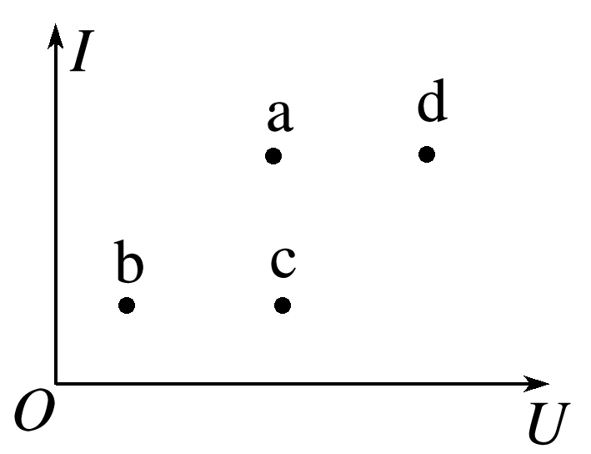

A．a和b B．b和d

C．a和c D．c和d